 | «Московский государственный технический университет  имени Н.Э. Баумана»  (национальный исследовательский университет)  (МГТУ им. Н.Э. Баумана)
Федеральное государственное бюджетное образовательное учреждение высшего образования

ФАКУЛЬТЕТ ____ИНФОРМАТИКА И СИСТЕМЫ УПРАВЛЕНИЯ________
КАФЕДРА ______Компьютерные Системы и сети (ИУ6)___________

Отчет
по домашнему заданию № 4
Название домашней работы: Основы объектно-ориентированного программирования.
Дисциплина: Алгоритмизация и программирование


Студент гр. ИУ6-15Б В.А. Бирюков
(Подпись, дата) (И.О. Фамилия)


Преподаватель А.А. Веселовский
(Подпись, дата) (И.О. Фамилия)

Москва, 2024
Вариант 2

Задание: Разработать класс для реализации указанного объекта. Построить его диаграмму и составить программный код.
Объект – ученик. Поля: фамилия, год рождения, средняя годовая оценка по пятибалльной шкале. Методы: процедура инициализации, процедура вывода информации об объекте на экран, функция вычисления возраста ученика и функции, возвращающие значения полей по запросу.

Напишем код класса на языке C++

class Student{
private:
std::string Surname;
int BirthYear;
float Mark;
public:
Student(std::string S, int Y, float M): Surname(S), BirthYear(Y), Mark(M) {}
Student(): Surname(""),BirthYear(0),Mark(0) {}
void ShowInfo(){
std::cout << "Ученик " << Surname << " родился в " << BirthYear
<< " году. Средняя годовая оценка: " << Mark;
}
int Age(int ThisYear){
return ThisYear - BirthYear;
}
int getBirthYear(){
return BirthYear;
}
int getMark(){
return Mark;
}
std::string getSurname(){
return Surname;
}
};

Составим диаграмму класса:
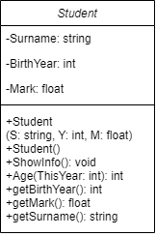
Рисунок 1 – диаграмма класса Student

Часть 1. Массив объектов
Задание: разработать тестирующую программу, в которой создается группа из n учеников, для которой определяется процент совершеннолетних и процент отличников.

Напишем код программы на C++

int main(){
int Year = 2024;
int Otl_count = 0, Sov_count = 0;
int const num = 3;
float PercOtl, PercSov;
Student Group[num];

Group[0] = Student("Земсков", 2007, 3.2);
Group[1] = Student("Иванов", 2004, 2.4);
Group[2] = Student("Петров", 1998, 5.0);

for (int i = 0; i < num; i++){
Group[i].ShowInfo();
std::cout << std::endl;
if (Group[i].Age(Year) >= 18) {
Sov_count++;
}
if (Group[i].getMark() == 5.0) {
Otl_count++;
}
}

PercSov = (static_cast<float>(Sov_count)/num*100);
PercOtl = (static_cast<float>(Otl_count)/num*100);

std::cout << "Процент совершеннолетних в группе: " << PercSov << std::endl;
std::cout << "Процент отличников в группе: " << PercOtl << std::endl;

return 0;
}

Запустим программу и посмотрим на вывод
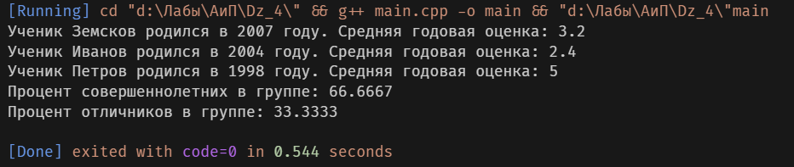
Рисунок 2 – результат работы программы

Программа работает корректно на тестовых данных.

Часть 2. Композиция
Задание: используя разработанный в первой части задания класс, построить диаграмму классов композиционного объекта. Составить программный код описания класса. Разработать тестирующую программу.
Объект – учебный класс. Включает в себя количество учеников в классе и массив учеников. Методы объекта должны позволять: инициализировать класс конкретными учениками, вывести информацию обо всех учениках на экран, получить количество совершеннолетних учеников в классе, определить процент отличников.

Напишем код класса и тестирующей программы на C++

#include <iostream>
#include <vector>

const int curr_year = 2024;

class Student {
private:
std::string surname;
int birthYear;
float mark;

public:
Student(std::string surname, int birthYear, float mark): surname(surname), birthYear(birthYear), mark(mark) {}

void showInfo() {
std::cout << "Ученик " << surname << " родился в " << birthYear
<< " году. Средняя годовая оценка: " << mark << std::endl;
}

int Age() {
return curr_year - birthYear;
}

float getMark() {
return mark;
}
std::string getSurname() {
return surname;
}
float getBirthYear(){
return birthYear;
}
};

class Group {
private:
std::vector<Student> students;

public:
void addStudent(std::string surname, int birthYear, float mark) {
students.emplace_back(surname, birthYear, mark);
}

void showGroupInfo(){
std::cout << "Информация обо всех учениках группы: " << std::endl;
for (auto& student : students) {
student.showInfo();
}
}

int countAdults(){
int count = 0;
for (auto& student : students) {
if (student.Age() >= 18) {
count++;
}
}
return count;
}

float percentOfExcellent(){
int excellentCount = 0;
for (auto& student : students) {
if (student.getMark() == 5) {
excellentCount++;
}
}
return (static_cast<float>(excellentCount) / students.size() * 100);
}
};

int main() {
Group group;

group.addStudent("Земсков", 2007, 3.1);
group.addStudent("Иванов", 2004, 2.9);
group.addStudent("Петров", 1998, 5.0);

group.showGroupInfo();

std::cout << "Количество совершеннолетних в группе: "
<< group.countAdults() << std::endl;

std::cout << "Процент отличников в группе: "
<< group.percentOfExcellent() << "%" << std::endl;

return 0;
}

Запустим программу и посмотрим на вывод
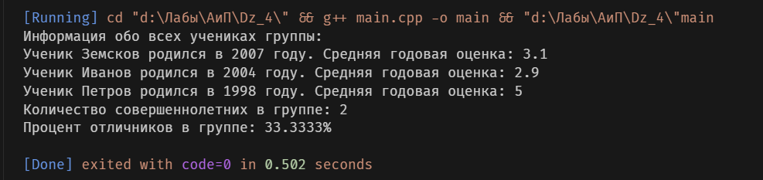
Рисунок 3 – результат работы программы

Программа корректно работает на тестовых данных.

Составим диаграмму классов:
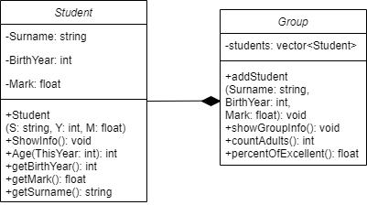
Рисунок 4 – диаграмма классов с композицией

Вывод: в ходе выполнения домашней работы научился на базовом уровне работать с массивами объектов, а также использовать композицию в написании программ.

